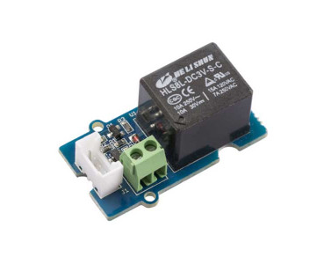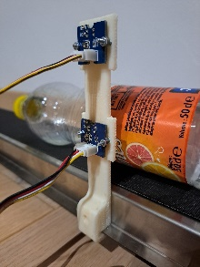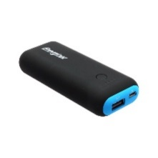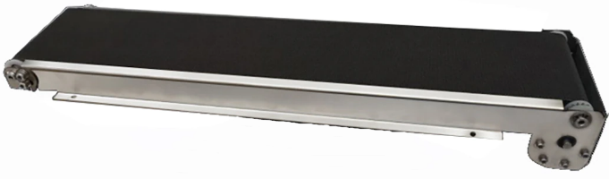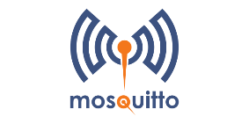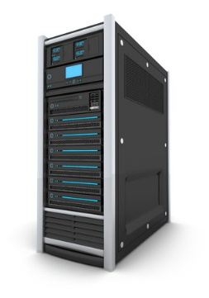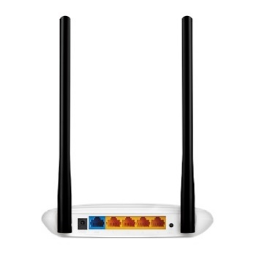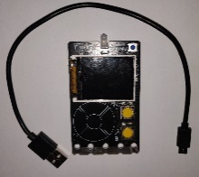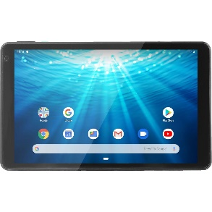

Réseau local

Périphérique intermédiaire

192.168.1.29

Périphérique Final

Serveur (Broker MQTT)

Point d’accès sans fil WIFI +

Commutateur (Switch) sur port LAN

Transmission sans fil WIFI

Transmission filaire avec câble RJ45 ou fibre optique

Supports de connexion

Périphérique final

Objet connecté

(Capteur d’objet)

TP MSPC N°7 MQTT

192.168.1.1

Périphérique final

Tablette

192.168.1.84

192.168.1.30